POTENSI PENGOLAHAN LIMBAH KULIT UBI JALAR DARI LIMBAH
PROSES PRODUKSI CARANGMAS MENJADI PAKAN TERNAK
Arief Rizki Fadhillah¹, Muhammad Yusuf Ardiansyah², Prambayu Candra Kirana³,
Serifika Setia³, Niken Paramita³
¹Program Studi D3 Mesin Otomotif, Fakultas Teknik, Universitas Wisyagama Malang
²Program Studi Agroteknologi, Fakultas Pertanian, Universitas Wisyagama Malang
³Program Studi Manajemen, Fakultas Ekonomi dan Bisnis, Universitas Widyagama Malang
*Email Korespondensi: arief.rizki.f@widyagama.ac.id
Submitted : 28 Januari 2022; Revision : Januari 2022; Accepted : Januari 2022
ABSTRAK
Eksistensi produk Carangmas atau yang dikenal juga dengan istilah Grubi di pasaran terutama di daerah Jawa masih senantiasa menjadi favorit masyarakat. Desa Sananrejo telah menjadi salah satu sentra produksi terpercaya Carangmas dari daerah Turen, Jawa Timur. Rumah Produksi Carangmas Al-Fath telah memproduksi 3,5 kwintal Ubi Jalar setiap harinya dan atas aktivitas proses produksi tersebut, terdapat limbah yang menumpuk setiap harinya. Dari penumpukan limbah tersebut, tim kami menginisiasi adanya program kerja berupa pelatihan untuk pengolahan limbah kulit ubi jalar dari limbah proses produksi carangmas menjadi pakan ternak. Metode yang dilakukan untuk program kerja tersebut adalah metode subsitusi ipteks secara teori, praktik lapangan, dan pendampingan. Dari kegiatan ini, maka dapat disimpulkan bahwa terdapat peningkatan kemampuan mitra dalam mengolah limbah kulit ubi jalar menjadi tepung yang dimanfaatkan untuk pakan ternak. Kemudian, limbah kulit ubi jalar memiliki potensi ekonomi yang besar dan mampu membuka peluang lapangan kerja bagi masyarakat di daerah sekitar proses produksi Carangmas Al-Fath Kabupaten Malang.
Kata kunci : Carangmas, Ubi Jalar, Limbah, Pakan Ternak, Turen
ABSTRACT

The existence of Carangmas products or also known as Grubi, especially in the Java area, is still become one of a publics favorite product. Sananrejo Village has become one of the most trusted production centers for Carangmas from Turen, East Java. Carangmas Al-Fath Production House has produced 3.5 quintals of Sweet Potatoes every day and for its activities of the production process, there is waste that accumulates every day. From the accumulation of this waste, our team initiated a work program in the form of training for processing sweet potato skin waste from the waste of the carangmas production process into animal feed. The method used for the work program is the substitution method for science and technology in theory, field practice, and mentoring. From this activity, it can be concluded that there is an increase in the partner's ability to process sweet potato peel waste into flour that is used for animal feed. Then, sweet potato peel waste has great economic potential and is able to open up job opportunities for people in the area around the Carangmas Al-Fath production process, Malang Regency.
Keywords : Carangmas, Sweet Potato, Waste, Animal Feed, Turen

PENDAHULUAN
Carangmas atau yang istilah lainnya dinamakan Grubi merupakan camilan tradisional yang berasal dari Ubi Jalar. Eksistensi Carangmas ini masih senantiasa melekat di masyarakat terutama di daerah Jawa mengingat bahwa camilan ini biasanya dipergunakan sebagai buah tangan apabila ada keluarga yang hendak hajatan atau syukuran. Mengingat bahwa Carangmas ini masih eksis di pasaran, tentu saja memproduksi Carangmas menjadi salah satu hal yang menguntungkan terutama di Desa Sananrejo, Kecamatan Turen, Kabupaten Malang.
Sananrejo yang dikenal dengan lokasi wisata Masjid Tibannya ini menjadi salah satu lokasi juga yang dikenal sebagai produksi Carangmas. Dan dari sekian banyak UMKM yang memproduksi Carangmas di desa Sananrejo, Turen- Rumah Produksi Carangmas Al-Fath adalah pelopor utama akan produksi Carangmas tersebut.
Rumah Produksi Carangmas Al-Fath telah berdiri sejak tahun 2011 oleh Bapak Khoirul Amin dan Ibu Rinda Nuzila. Hingga saat ini, Rumah Produksi Carangmas Al-Fath telah memproduksi lebih dari 3,5 kwintal Ubi Jalar untuk Carangmas setiap harinya Namun kulit Ubi Jalar yang menjadi limbah itu menjadi sebuah persoalan baru. Kulit Ubi Jalar yang menjadi limbah dari proses produksi Carangmas pada saat ini hanya menumpuk saja dan dibakar di halaman belakang rumah pemilik usaha.
Berdasarkan analisa situasi yang telah dilakukan oleh tim pelaksana, maka dapat diketahui bahwa Rumah Produksi Carangmas memiliki beberapa persoalan mengenai limbah dari proses produksi Carangmas, yaitu:
- Limbah produksi apabila dibiarkan akan menimbulkan bau tidak sedap yang sangat menyengat sehingga akan mengganggu lingkungan di sekitar rumah produksi
- Limbah produksi yang banyak apabila dibakar akan menimbulkan polusi berupa asap hitam yang memengaruhi ekologi udara di sekitar
Dalam menyelesaikan permasalahan yang dihadapi oleh mitra Carangmas Al-Fath, maka tim pelaksana menawarkan sebuah solusi untuk persoalan limbah proses produksi Carangmas yaitu kulit ubi jalar. Limbah kulit ubi jalar ini akan diolah dan dimanfaatkan menjadi pakan ternak dalam bentuk tepung. Hal in diharapkan mampu mengurangi dampak limbah proses produksi carangmas. Selain itu, pengolahan limbah kulit ubi jalar dapat menjadi usaha ekonomi produktif yang pemasarannya bisa menjangkau sampai ke luar desa sehingga akan menjadi peluang kerja baru (Wiyono and Prasetyowati, 2018).
METODE
Kulit ubi jalar dari limbah proses produksi carangmas ini dapat dikelola kembali menjadi pakan ternak. Dengan demikian, tim pelaksana berupaya untuk menawarkan sebuah solusi dengan memberikan penjelasan secara teoritis kepada mitra mengenai materi akan praktik pengelolaan limbah produksi menjadi pakan ternak.
Upaya ini akan menumbuh kesadaran guna memecahkan permasalahan yang di hadapi oleh mitra dan memanfaatkan limbah yang awalnya tak bernilai menjadi barang yang bermanfaat dan bernilai ekonomis. Dalam pelaksanaannya, tim kami melakukan pelatihan yang diawali dari kegiatan pre-test lalu dilanjutkan dengan praktik pengelolaan limbah produksi menjadi pakan ternak dan diakhiri dengan post-test. Praktik pengelolaan limbah diawali dengan mengumpulkan bahan berupa limbah kulit ubi jalar dari proses produksi carangmas. Lalu limbah tersebut dikeringkan terlebih dahulu menggunakan terpal plastik dan nampan. Setelahnya, digiling menggunakan mesin penggilingan milik mitra yang menyediakan jasa penggilingan bahan kering.
Dari mitra yang sebelumnya belum mengenali bagaimana tahapan untuk mengelola limbah dengan persentase pengetahuan sebanyak 20%, setelah dibuatkan pelatihan, tingkat pengetahuan para karyawan dan pelaku usaha naik menjadi 80%. Hal ini melampaui tolak ukur keberhasilan kegiatan sebesar 75%. Setelah kegiatan pelatihan terlaksana, selanjutnya mitra mempraktikkan sendiri pengolahan limbah ubi jalar. Tim pelaksana melakukan monitoring untuk memastikan bahwa mitra sudah bisa mempraktikkan sendiri dengan benar pembuatan pakan ternak dan mencari solusi apabila terjadi hambatan atau permasalahan.
Tujuan kegitan pengabdian masyarakat ini memberikan wawasan tentang metode baru dalam mengelolah kulit ubi jalar menjadi pakan ternak yang menguntungkan. Metode pengabdian dilakukan dengan metode subsitusi ipteks secara teori, praktik lapangan, dan pendampingan. Subsitusi ipteks secara teori meliputi penjelasan tentang mengelolah kulit ubi jalar menjadi pakan ternak. Materi praktik lapangan meliputi cara menjemur kulit ubi jalar sampai kering serta menimbang berat kulit ubi jalar tersebut dan proses menggiling hingga menjadi pakan ternak dalam bentuk tepung. Dengan kegiatan tersebut, maka tim pelaksana mampu menyelesaikan permasalahan limbah di mitra usaha carangmas Al-Fath tersebut dengan cara pelatihan.
Pembuatan Jadwal
Dalam mendukung kegiatan, maka tim pelaksan menyusun jadwal untuk melaksanakan proses pengelolahan kulit ubi jalar ini menjadi tepung selama 6 hari dan bertempat di rumah produksi carangmas Al-Fath, serta pada instansi yang bekerja sama dalam proses pengelolahan kulit ubi jalar menjadi tepung pakan ternak pada tahap akhir.
Tabel 1. Jadwal Kegiatan
Uraian Kegiatan | Desember 2022
 | 03 | 04 | 05 | 06 | 07 | 08
Sosialisasi dan Pelatihan
Praktek
Monitoring
HASIL DAN PEMBAHASAN
Tahapan Pengolahan Limbah Kulit Ubi Jalar
Pembuatan tepung kulit ubi jalar diawali dengan mengumpulkan bahan berupa kulit ubi jalar dari rumah produksi. Sortasi basah dilakukan dimaksudkan untuk memisahkan kotoran atau bahan asing serta bagian tanaman lain yang tidak diinginkan dari bahan. Pemisahan bahan ini bertujuan menjaga kemurnian serta mengurangi kontaminasi awal yang dapat mengganggu proses selanjutnya. Timbang berat kulit yang telah dilakukan sortasi.
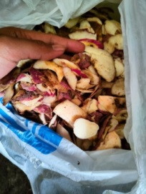 | 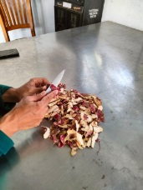 | 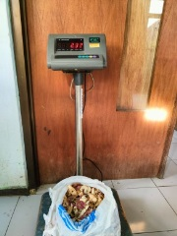
Gambar 1. Proses pemilahan dan penimbangan bahan baku kulit ubi jalar
Cuci bersih semua bahan, pencucian dilakukan untuk menghilangkan tanah dan kotoran lain yang masih melekat pada bahan. Pencucian dilakukan dengan air bersih dan mengalir. selanjutnya buang kotoran atau bahan lain, kemudian tiriskan kulit ubi jalar yang sudah selesai di cuci.
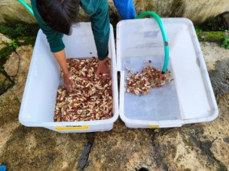 | 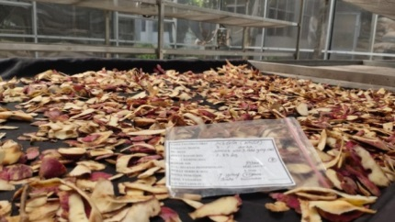
Gambar 2. Proses penyucian dan pengeringan bahan baku kulit ubi jalar
Pengeringan dilakukan pada rumah pengeringan/ rumah kaca dimana bahan ditempatkan pada rak, atau dibawah terik matahari dengan menggunakan alas dari plastik atau terpal selama 3 hari atau hingga kering. Proses pengeringan pada pembuatan tepung ubi jalar penting untuk diperhatikan supaya mendapatkan hasil tepung yang berkualitas (Pratiwi, 2020). Hal-hal yang harus diperhatikan selama proses pengeringan adalah suhu pengeringan, kelembaban udara, aliran udara, waktu (lamanya) pengeringan dan luas permukaan bahan. Dengan pengeringan yang benar diharapkan tidak terjadi face hardening yaitu bagian luarnya kering tetapi bagian dalam masih basah. Setelah kering, dilakukan pengukuran kadar air pada bahan, yakni didapat kadar air 4,8%.timbang kembali bahan yang telah dikeringkan.
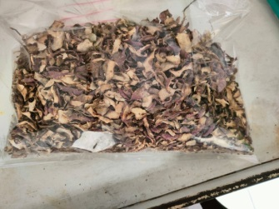 | 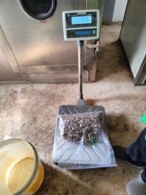
Gambar 3. Proses penimbangan bahan baku kulit ubi jalar yang sudah kering
Kulit ubi jalar yang telah kering, maka selanjutnya dilakukan penggilingan dengan kerapatan 90 mesh menggunakan mesin penggilingan. Proses akhir dalam pengolahan limbah kulit ubi jalar ini yaitu proses pengemasan. Proses ini dilakukan untuk mengemas tepung kulit ubi jalar yang telah selesai penggilingan dan telah siap digunakan untuk pakan ternak.
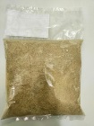 | 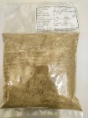
Gambar 4. Produk Tepung Kulit Ubi Jalar
Analisis Ekonomi
Harga Bahan Baku
Harga limbah kulit basah dari rumah produksi = Rp 1.000,- per Kg
Didapat sampel seberat 10 kg = Rp 10.000,-
Biaya Proses Pengolahan Kulit Ubi Jalar Menjadi Tepung
Kulit ubi jalar yang telah dijemur dan kering, maka terdapat penyusutan berat kulit ubi jalar yaitu dari 10 kg menjadi 1,3 Kg kulit ubi jalar kering.
- Biaya Bahan Baku 10 kg = 10 kg x Rp. 10.000,- = Rp 10.000,-
- Biaya tempat pengeringan = 3 hari x Rp500,-/Kg = Rp 3.450,-
- Biaya penggilingan = 1,3 x 5.000,-/Kg = Rp 6.500,-
- Biaya Kemasan dan Label = 450/kemasan (1kg) x 1,3kg = Rp 585,-
- Biaya Listrik dan air = 1000/kg x 1,3 kg = Rp 1.300,-
- Biaya Transportasi = 500/kg x 1,3 kg = Rp 650,-
- Biaya Tenaga Kerja = 2000/kg x1,3 kg = Rp 2.600,-
- Total biaya produksi 1,3 kg tepung kulit ubi jalar = Rp 25.085,-
Laba Bersih
Harga Jual Tepung Kulit Ubi Jalar = Rp 30.000,- x 1,3 Kg = Rp39.000,-
Laba Bersih = Harga Jual – Biaya Produksi
= Rp 39.000 – Rp 25.085
= Rp 13.915
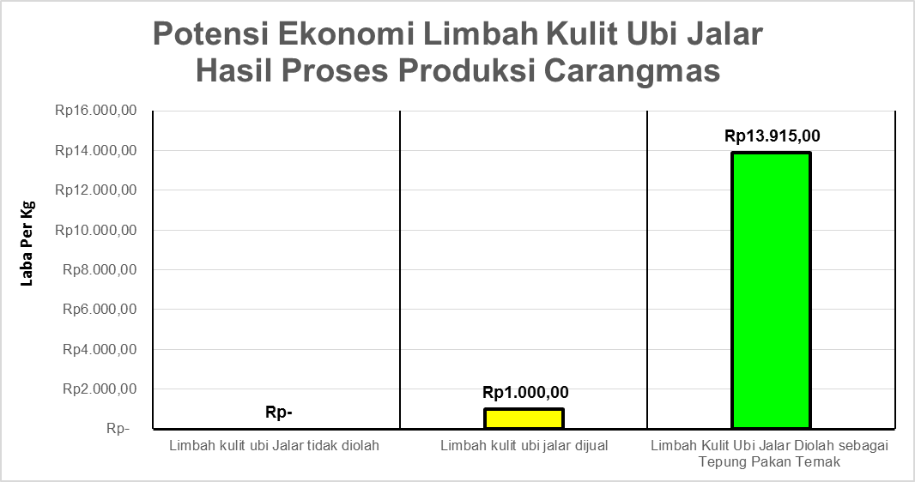
Gambar 5. Potensi Ekonomi Limbah Kulit Ubi Jalar
Berdasarkan hasil analisa ekonomi yang dilakukan, maka dapat diketahui bahwa limbah kulit ubi jalar yang dihasilkan dari proses produksi carangmas memiliki potensi ekonomi yang cukup menjanjikan bagi masyarakat. Hal ini dapat dilihat bahwa selama ini limbah kulit ubi jalar hanya dibuang dan tidak dimanfaatkan, sehingga limbah kulit ubi jalar tidak memiliki harga keuntungan bagi masyarakat. Apabila limbah kulit ubi jalar hasil proses produksi carangmas ini dimanfaatkan sebagai tepung pakan ternak, maka limbah ini akan bermanfaat bagi masyarakat dengan potensi ekonomi berupa laba sebesar Rp. 13.915,- untuk 1 kg tepung kulit ubi jalar. Selain itu, potensi lainnya adalah dapat membuka lapangan kerja bagi masyarakat didaerah lokasi proses produksi carangmas.
DAMPAK DAN MANFAAT
Sebelum ada pelatihan mengolah limbah kulit ubi jalar menjadi tepung ini , kulit ubi jalar tersebut dibuang di belakang rumah produksi carangmas dan terjadi penumpukan kulit ubi jalar sehingga terjadi pembususkan dan menganggu para karyawan serta para pengujung di mitra tersebut. Pembuangan limbah yang sembarangan ini menyebabkan pemandangan yang kotor dan berpotensi menyebabkan sungai dan saluran air mampat. Limbah padat sangat memengaruhi ekologi air permukaan tanah, udara, dan lahan pertanian (Suharto 2011). Selama ini belum ada upaya untuk mengatasi masalah limbah ini agar tidak mencemari lingkungan dan dimanfaatkan menjadi sesuatu yang berguna atau bernilai ekonomis. Dengan demikian, tim pelaksana menawarkan sebuah solusi agar pengelolaan limbah kulit ubi jalar dapat dimanfaatkan untuk dijadikan tepung kulit ubi jalar yang memiliki nilai ekonomis. Pengolahan tepung kulit ubi jalar ini dilakukan dengan pengeringan yang bertujuan untuk mengurangi kadar air agar bahan tidak rusak dan dapat disimpan, menghentikan reaksi enzimatis dan mencegah pertumbuhan kapang, jamur dan jasad renik lain (Widyastuti, 2015).
Dengan mengolah limbah kulit ubi jalar menjadi tepung, kulit ubi diharapkan bisa mengatasi pencemaran lingkungan yang terjadi selama ini. Selain itu hasil tepung bisa digunakan untuk mendukung kegiatan peternakan di Sananrejo sendiri dan bisa mengurangi biaya untuk membeli pakan konsentrat. Kegiatan pembuatan tepung kulit ubi jalar diharapkan dikembangkan menjadi usaha ekonomi produktif yang pemasarannya bisa menjangkau sampai ke luar desa sehingga akan menjadi peluang kerja baru di rumah produksi dan lingkungan tersebut.

KESIMPULAN
Dari kegiatan ini, maka dapat disimpulkan bahwa terdapat peningkatan kemampuan mitra dalam mengolah limbah kulit ubi jalar menjadi tepung yang dimanfaatkan untuk pakan ternak. Kemudian, limbah kulit ubi jalar memiliki potensi ekonomi yang besar dan mampu membuka peluang lapangan kerja bagi masyarakat di daerah sekitar proses produksi Carangmas Al-Fath Kabupaten Malang

REFERENSI
Widyastuti, Y. (2015) ‘Budidaya, Panen dan Pascapanen Tanaman Obat', Jakarta:Badan Penelitian dan Pengembangan Kesehatan, pp. 53-54.
Suharto, Ign. (2011) ‘Limbah Kimia dalam Pencemaran Udara dan Air’, Yogyakarta: Andi Offset, pp. 213–214
Pratiwi, R. A. (2020) ‘Pengolahan Ubi Jalar Menjadi Aneka Olahan Makanan : Review’, Jurnal Triton, 11(2), pp. 42–50. doi: 10.47687/jt.v11i2.112.
Wiyono and Prasetyowati, K. (2018) ‘Pengembangan Usaha Pupuk Organik Dari Limbah Pengolahan Ubi Jalar Dan Pisang Di Desa Karanglo, Kecamatan Tawangmangu’, pp. 156–160.

